中一·今日动态
｜2025.4.27｜
今日孩子们来园签到热情满满，水杯摆放整齐。喝牛奶补充能量，做游戏计划各有想法。集体活动专注积极，户外活动自由玩耍，锻炼了身体。区域游戏活动沉浸其中，体验不同角色。午餐时安静就餐，营养均衡。孩子们在多样活动中，培养习惯，提升能力，快乐成长。今天我们班来园22人，3人请假。
-户外活动-
户外活动时间，孩子们与攀爬架来了一场欢乐邂逅！大家兴奋地爬上攀爬架，有的小心翼翼试探前行，有的灵活穿梭，像勇敢的小探险家。过程中，孩子们相互鼓励、加油打气，手脚并用协调配合，在一次次攀爬与跨越中挑战自我、锻炼胆量。欢笑声回荡在操场上，他们不仅收获了运动的快乐，还在攀爬中提升了肢体力量与平衡能力。
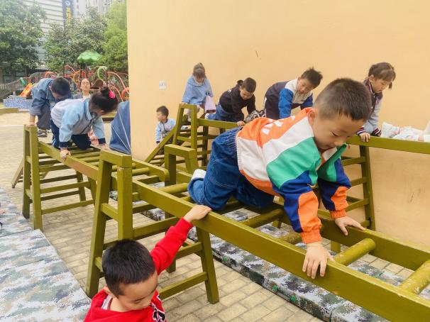 | 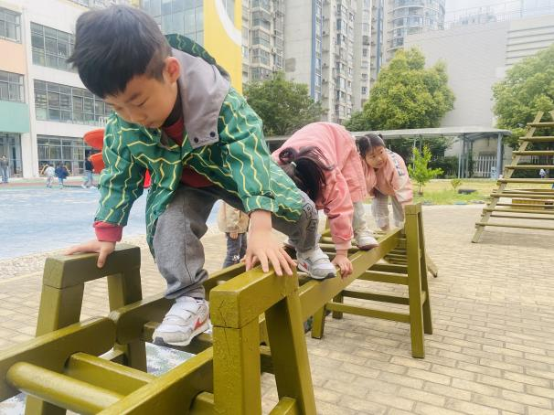
我和好朋友一起爬攀爬架，我在上面，他在下面的垫子上爬行。 | 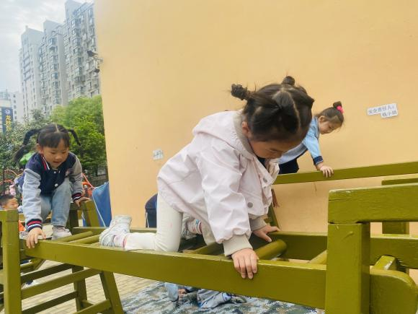  跨过一个接口处是安全的，因为两侧有较高的扶手。
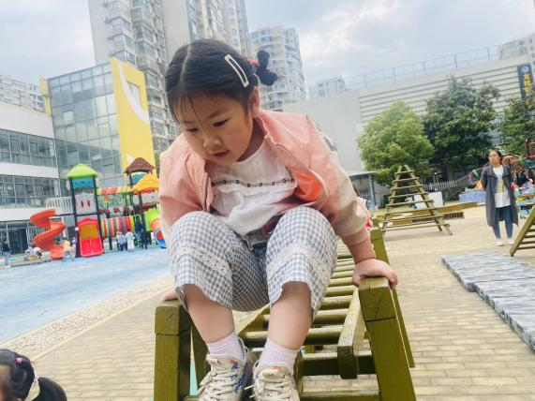

我我喜欢向下的滑梯，不是很高，但是很有趣。 | 我还是不敢挑战高的攀爬架，我只敢在矮一些的攀爬架爬行。

-自主活动-
孩子们元气满满入园，有序完成签到打卡，用稚嫩的笔触记录自己的到来。随后，大家认真整理水杯，将杯子稳稳放入对应位置，展现良好的自理能力。接着，孩子们专注地绘制区域游戏计划，构思着即将开启的奇妙游戏。在温馨的氛围中，孩子们开心地喝着牛奶，补充能量，为开启充实的幼儿园生活做好准备。每一个环节都充满着孩子们的认真与专注，在点滴细节中悄然成长。
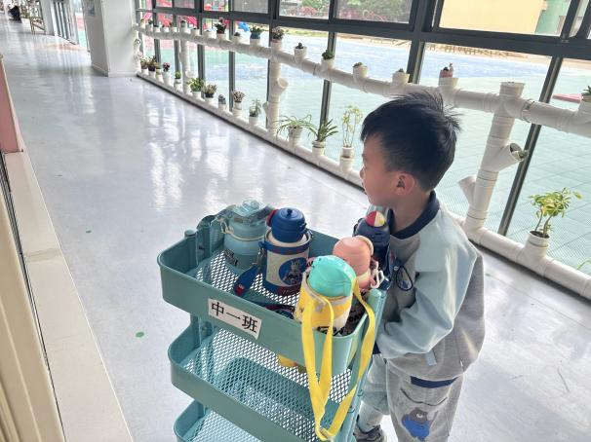 |  | 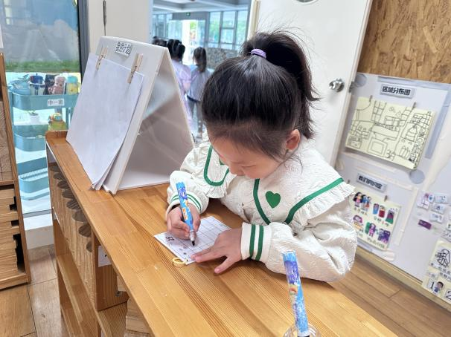
早晨来我们会先把水杯整理好，看起来很有序。 |  | 然后我们会根据自己的来园时间把自己的签到卡片完善好。
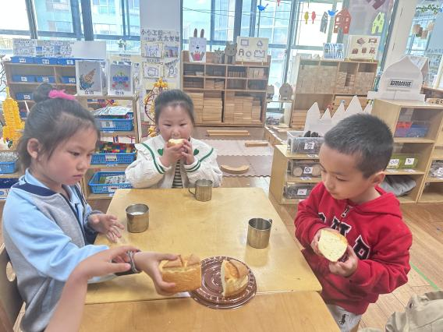 | 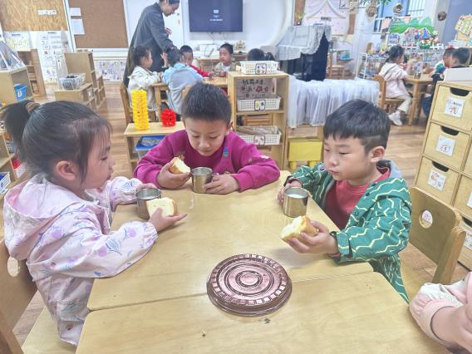
我能长大嘴巴等医生放进来，然后用力咬住。 | 哇，我相信我的牙齿蛀牙肯定会没有的。

-集体活动-
语言：手指谣
《变手指》是一首简短易懂的儿歌，读起来朗朗上口，儿歌内容接近幼儿的生活实际，形象地将一至十的手指表示方法呈现了出来。儿歌与手指游戏的结合，在朗诵儿歌的同时配以手指动作，对于儿歌内容的理解更加深刻。活动中孩子们能理解儿歌内容，并产生对手指游戏的喜爱。同时还能根据儿歌内容创编相应的动作，有一定的创造能力。

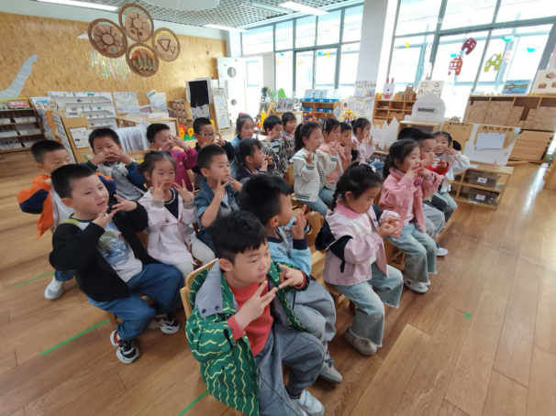 | 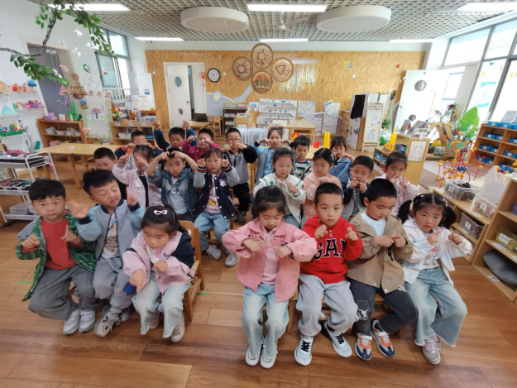
我们会很多的手指游戏，这个手指游戏我们都不知道怎么玩呢。 | 今天跟着老师了解的不同的手指还能有对应的动作儿歌哦！
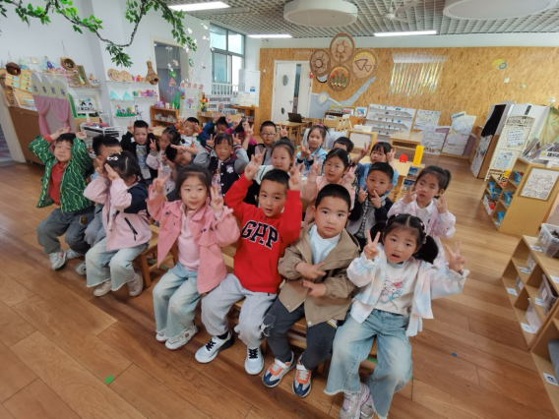 | 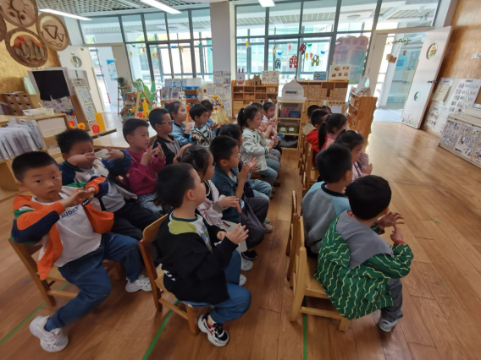
拿出自己的小手跟着老师一边念儿歌，一边做动作。 | 灾后看一次，我们要准备把这个游戏录成视频给爸爸妈妈看看。

-区域游戏-
区域游戏活动精彩纷呈。美工区里，孩子们用树叶、松果等自然材料创意拼搭，或巧手捏制黏土，或挥动画笔描绘心中奇思；图书区的故事盒子吸引孩子们驻足探索，故事剧场里，他们化身小演员，演绎趣味故事；益智区充满思维碰撞，孩子们专注解谜；科探区中，奇妙的科学现象激发探索热情；建构区更是热闹，桌面雪花片、积木被搭成造型各异的作品，地面单元积木与万能工匠在孩子们手中组合成 “宏伟建筑”，每个角落都洋溢着欢乐与创意。
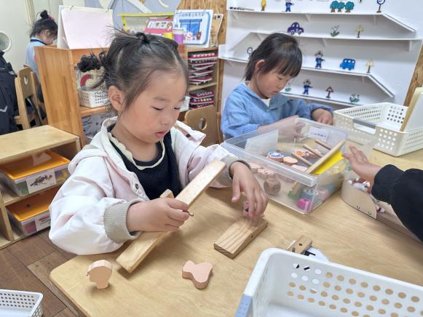 | 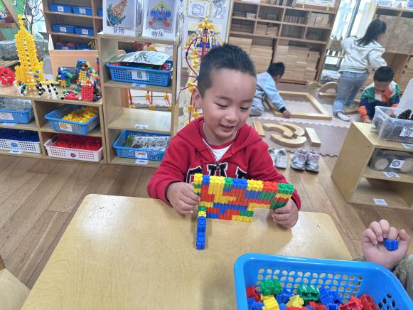
我玩的是科探区中的比比谁重，这个游戏投放了很久了，我也有时间没来了。 | 老师你看我拼的是什么？我打算拼一个游泳池。
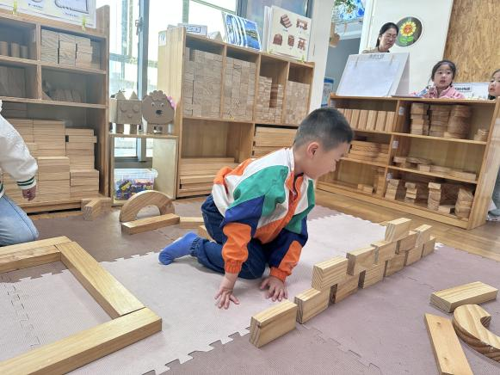 | 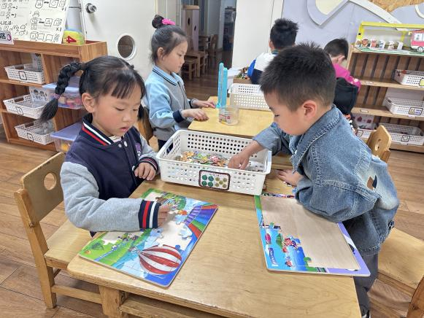
你看的出我们建构的是什么吗？看我摆放积木的构造，猜一猜。 | 我和好朋友一起游戏我们在挑战谁的拼图比较快。

-午餐游戏-
今天我们吃的是小青菜炒蘑菇、土豆牛肉、菠菜猪肝汤、玉米片饭，孩子们会在午餐时自己端菜、盛饭自己完成好自己的分内事宜。而且还有每天的值日生根据情况分发餐盘筷子，饭后还有擦桌子等值日工作。劳动后饭菜也会变的格外的香喷喷呢。
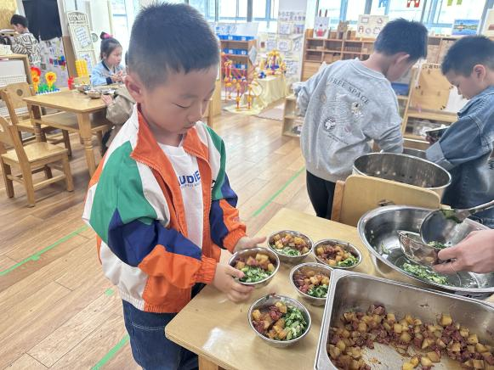 | 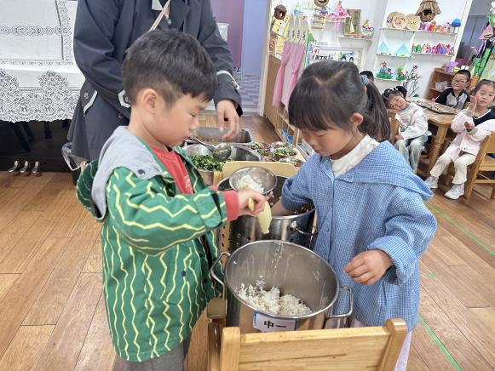
今天的午餐看起来很清爽，青菜绿油油的，很有食欲。 | 我喜欢这样玉米香味的米饭。会让我多吃一点米饭。
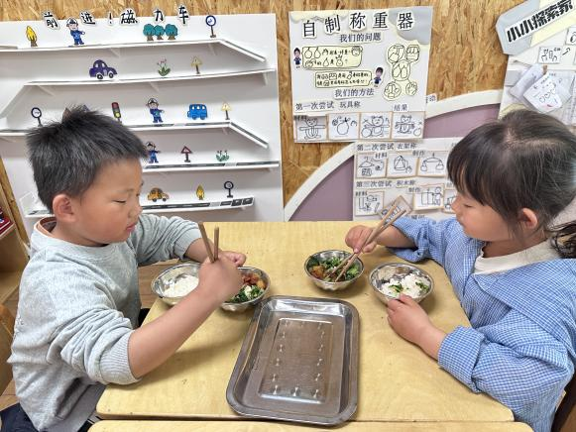 | 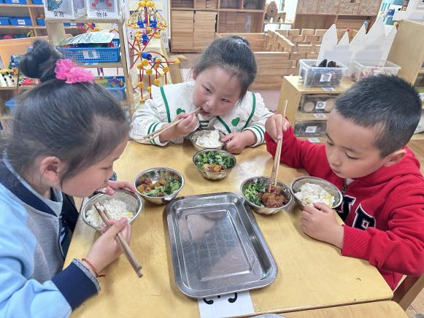
吃饭时要做到细嚼慢噎哦，这样食物才能被我们身体吸收。 | 大口吃起来吧，吃的好满足啊！

-温馨提示-
- 春季传染病高发期，请尽量不要去人多密集处。
- 天气温度反复无常，请家长们时常关注幼儿穿衣情况。
- 近期诺如病毒比较猖獗，请关注孩子们的各项身体体征。
- end -
在一起的点滴都值得记录
我们｜中一班｜在一起

